государственное бюджетное общеобразовательное учреждение Самарской области

средняя общеобразовательная школа №1 «Образовательный центр»

имени 21 армии Вооруженных сил СССР п.г.т. Стройкерамика

муниципального района Волжский Самарской области

(ГБОУ СОШ №1 «ОЦ» п.г.т. Стройкерамика)

структурное подразделение «Детский сад «Солнышко»

«ФОРМИРУЕМ САМОСТОЯТЕЛЬНОСТЬ У РЕБЁНКА»

# (консультация для родителей)

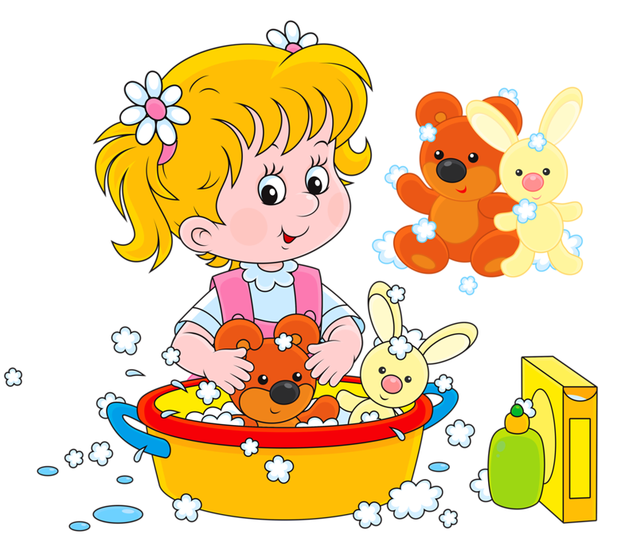

Педагог-психолог:

Полева Г.П.

п.г.т. Стройкерамика 2024-2025 учебный год

# Консультация

**«Формируем самостоятельность у ребёнка»**

Многие родители хотели бы, чтобы ребенок как можно раньше стал самостоятельным. Умел убирать свои игрушки, помогал в работе по дому, сам делал уроки и ответственно относился к заданиям. И, разумеется, чтобы развить все эти навыки, нужно приложить определенные усилия. Об основных шагах по формированию самостоятельности у ребенка рассмотрим в данной консультации.

Данный вопрос можно рассматривать с разных сторон и понятий. В педагогическом процессе рассматривается проблема формирования учебной самостоятельности, а именно умения учиться, представляющего собой способность человека обнаруживать, каких именно знаний и умений ему недостает для решения данной задачи и находить недостающие знания и осваивать недостающие умения.

Сейчас и во все времена родительский труд — очень сложная задача, которая включает в себя заботу, уход, воспитание, обучение и развитие. Формирование самостоятельности также входит в этот перечень трудных задач родительства. При воспитании детей очень важно помнить про создание таких условий, при которых у ребенка появляется возможность получать опыт самостоятельности. В этом контексте родителям важно стараться отстраняться от своих негативных установок, например, касающихся безопасности ребенка и своих опасений: «Это опасно, я за тебя сделаю», «Не залезай высоко: упадешь!», «Не надо пробовать, я знаю, что из этого ничего хорошего не получится». Такие установки приводят к различными негативным проявлениям: ребенок испытывает мучительные трудности в начале каждого нового дела, он убежден, что мир враждебно настроен против него (в случае с установками про опасения), и особенно важно, что ребенок теряет инициативность, чтобы избежать неудач. Из этих негативных установок и проявлений вытекают следующие: «Ты больше не ребенок», «Такой большой, а всего боишься». Вследствие этого ребенок не умеет проявлять чувства и держит их в себе, а также теряет спонтанность и чувствует вину. Поэтому родителям крайне важно быть аккуратными и работать с установками и ожиданиями, которые они предъявляют своим детям.

Очень важно помнить про опыт ответственности, когда ребенок играет важную роль при решении различных вопросов, связанных с семьей или конкретно с ним. Иногда случается так, что родители не придают значения мнению детей, думая, что со взрослой позиции им яснее суть той или иной ситуации, однако в таких случаях ребенок испытывает беспомощность при решении каких-то задач и сомневается в правильности своих размышлений и рассуждений. Одни родители слишком сильно контролируют каждое действие ребенка, требуют беспрекословного послушания, а другие очень мягки во взаимодействии со своим ребенком, одновременно с сильнейшим недоверием и опасениями во всевозможных ситуациях. Важно понимать, что обе описанные стратегии отрицательно влияют на формирование самостоятельности, так как обе эти позиции взрослых подавляют всякую инициативность и возможность совершить собственную ошибку. Говоря про ошибки, детям особенно важно (причем как можно раньше) дать понять, что ошибка — это совершенно нормально. Ошибка — всегда результат какого-то совершенного действия, пробы.

#### Несколько шагов по формированию самостоятельности:

* Важно создание условий, в которых у ребенка появится возможность принимать решения (собственные и совместные), совершать важные действия (домашнего или личного характера), осуществлять собственный выбор и проявлять инициативу.
* Давайте ребенку посильные для его возраста поручения, старайтесь не делать их за него, благодарите за выполнение.
* Учитывайте мнение ребенка при обсуждении семейных вопросов, советуйтесь с ребенком при принятии решений.
* Совместно с ребенком составляйте расписание на день (неделю, месяц). При этом необходимо понимать, что это расписание для ребенка, и он должен принимать активное участие в формировании своего графика.
* Обсуждайте ошибки в положительном ключе, как опыт совершенного действия.
* Старайтесь быть внимательными к инициативе ребенка и поощряйте ее, обращайте внимание на его суждения, на попытки формулировать свою позицию.

Очень важно поддерживать своего ребенка, проявлять участие и готовность помочь вместе с верой в него и его силы.

По материалам сайта растимдетей.рф